(주) 도서출판 길벗

서울시 마포구 월드컵로 10길 56(서교동)

대표전화 (02) 332-0931 / 팩스 (02)-322-6766

홈페이지: www.gilbut.co.kr

담당자: 고경환 에디터(02-330-9838)

**시나공 토익**

**파트 5, 6 실전문제집**

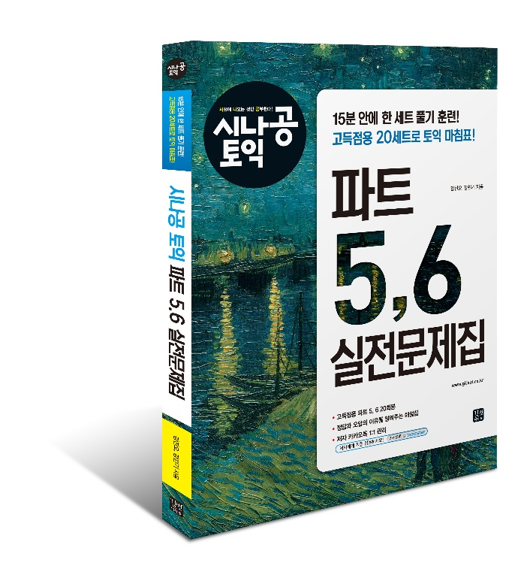

**발행:** (주) 도서출판 길벗

**발행일:** 2024년 6월 17일

**지은이:** 강진오, 강원기

**쪽수:** 304쪽

**판형:** 188*257

**정가:** 20,000원

**ISBN:** 979-11-407-0826-0 (37040)

|  |  |
| --- | --- |
| **분야 참고** | 국어와 외국어-외국어–영어–수험영어–TOEIC-실전문제집  국어와 외국어-외국어–영어–수험영어–TOEIC-RC  외국어-영어-수험영어-TOEIC |

**토익 고득점의 시작은**

**파트 5, 6을 15분 안에 푸는 것!**

토익 고득점을 위해서는 시간 안배가 제일 중요하다. 정해진 시간 안에 정답지 마킹까지 끝내려면 빨리 끝낼 수 있는 파트는 최대한 빨리 마무리하는 게 중요하다. 특히 꼼꼼하게 시간을 들여야 답이 보이는 파트 7을 제대로 풀어내려면 파트 5, 6에서 최대한 시간을 덜 쓰는 것이 핵심이라고 볼 수 있다. 시간 배분상 15 분 안에 파트 5, 6을 끝내게 되면 온전히 한 시간을 파트 7에 할애할 수 있게 되어 정답률을 끌어올릴 수 있다. 이렇게 토익 파트 5, 6을 15분 안에 끝낼 수 있게 20세트 실전 문제를 집중적으로 훈련할 수 있는 책이 있어서 주목을 받고 있다. 바로 《시나공 토익 파트 5, 6 실전문제집》이다.

이 책은 파트 5, 6을 15분 안에 풀어내는 동시에 만점을 목표로 하는 수험생들을 위해 기획됐다. 총 20회분의 파트 5, 6 세트로 구성된 이 책은 세트당 변별력 있는 문제를 30% 이상 넣어 실전에서 풀이 속도가 빨라지도록 구성했고 정답과 오답의 이유까지 명확하게 짚어주는 해설집도 제공한다. 이 책의 저자는 수험생의 불편함을 더 줄여주기 위해 개인 카카오톡 아이디까지 공개해서 수험생이 직접 질문할 수 있도록 배려했다. 파트 5, 6 풀이 속도를 높이고 실수를 줄여 토익 만점을 목표로 하는 중급 수험생에게 강력히 추천한다.

**1. 20일 완성 고득점용 문제 20세트!**

이 책을 구성하고 있는 20세트의 문제에는 저자가 직접 선별한 고득점용 문제를 30% 이상 포함시켰습니다. 변별력 있는 문제가 포함된 20세트의 문제를 15분 안에 푸는 연습을 함으로써 실전 풀이 속도를 올리고 오답률을 낮출 수 있습니다.

**2. 저자 카카오톡 1:1 관리 서비스 제공!**

이 책에는 저자의 카카오톡 주소가 공개되어 있습니다. 모르는 것이 있거나 궁금한 게 생기면 저자를 카카오톡 친구로 등록하세요. 친구로 등록하여 질문도 하고 여러 가지 학습 자료도 받아보세요.

**3. 문제의 핵심만 짚어주는 고득점용 해설 제공!**

정답에 대한 설명과 함께 왜 오답인지도 알려주고 문제의 함정까지 알려주는 해설집을 제공합니다. 그냥 읽다 보면 문제 일부만 보고도 정답이 보입니다.

_목차

머리말

이 책의 특징 및 활용방법

토익 시험 소개

파트별 유형 및 전략

목차

Test 01

Test 02

Test 03

Test 04

Test 05

Test 06

Test 07

Test 08

Test 09

Test 10

Test 11

Test 12

Test 13

Test 14

Test 15

Test 16

Test 17

Test 18

Test 19

Test 20

Answer Sheet

정답표

Test 01 정답 및 해설

Test 02 정답 및 해설

Test 03 정답 및 해설

Test 04 정답 및 해설

Test 05 정답 및 해설

Test 06 정답 및 해설

Test 07 정답 및 해설

Test 08 정답 및 해설

Test 09 정답 및 해설

Test 10 정답 및 해설

Test 11 정답 및 해설

Test 12 정답 및 해설

Test 13 정답 및 해설

Test 14 정답 및 해설

Test 15 정답 및 해설

Test 16 정답 및 해설

Test 17 정답 및 해설

Test 18 정답 및 해설

Test 19 정답 및 해설

Test 20 정답 및 해설

_저자 소개

저자 **강진오**

**학력**

Univ. of Idaho 영어 교육학 석사 조기 졸업

중앙대 영어 영문학과 졸업

**강의**

현 Ι 초초강추토익 어학원 원장

전 Ι 신촌 YBM 어학원 대표 토익 강사 (YBM 전국 수강생 수 1위)

전 Ι 종로 YBM e4u 토익 강사

전 Ι American Language & Culture Program ELS 강의

전 Ι 인재를 만드는 사람들 대표 이사

저서

시나공 혼자서 끝내는 토익 1000제 READING (길벗이지톡)

시나공 토익 한 권으로 끝내는 파트 7 시즌 1, 2 (길벗이지톡)

시나공 토익 NEW 파트 5, 6 실전문제집 시즌 1, 2 (길벗이지톡)

시나공 토익 NEW 파트 7 실전문제집 (길벗이지톡)

그 외 다수 집필

저자 **강원기**

**학력**

한국외국어대학교 동시통역 대학원 영어과 졸업

Univ. of Maryland, Baltimore County 졸업

**강의**

현 Ι 강원기어학원 대표

전 Ι YBM 어학원 토익 강사

전 Ι 파고다어학원 토익 강사

저서

시나공 토익 한 권으로 끝내는 파트 7 (길벗이지톡)

시나공 토익 NEW 파트 5, 6 실전문제집 시즌 1, 2 (길벗이지톡)

시나공 토익 NEW 파트 7 실전문제집 시즌 1, 2 (길벗이지톡)

그 외 다수 집필